Техническое задание
на поставку Аккумуляторной батареи Vb-2311+

1. Наименование поставляемого товара
1.1. Аккумуляторная батарея Vb-2311+ или аналог.
1.2. Оборудование приобретается для Предприятия электрических и тепловых сетей
ОАО «Приаргунское Производственное Горно-Химическое Объединение».
1.3. Оборудование приобретается взамен аккумуляторной батареи СК-16 и зарядных устройств
ВАЗП-380/220-40/80-УХЛ4-1, находящихся в эксплуатации с 1989г.
1.4. Технические характеристики для проведения расчета аккумуляторной батареи и зарядных
устройств приведены в разделе 2.4.
1.5. Комплект поставки:
№п/п | Наименование | Кол-во | Ед. изм.
1. | Аккумуляторная батарея Vb-2311+ (124 элемента) | 1 | комп.
2. | ЗИП для аккумуляторной батареи | 1 | комп.
3. | Зарядное устройство ВТЗП 100/220-40/42 | 2 | шт.
4. | ЗИП для зарядного устройства | 1 | комп.
5. | Стеллаж для аккумуляторной батареи EQ-PGT 1-27 BO (13 элем.) | 1 | шт.
6. | Стеллаж для аккумуляторной батареи EQ-PGT 1-33 BO (16 элем.) | 1 | шт.
7. | Стеллаж для аккумуляторной батареи EQ-PGT 1-35 BO (17 элем.) | 1 | шт.
8. | Стеллаж для аккумуляторной батареи EQ-PGV 2-27 BO (2×26 элем.) | 3 | шт.
9. | Электролит для аккумуляторной батареи | 1665 | кг
10. | Приспособления и оснастка для монтажа и эксплуатации | 2 | комп.
2. Описание товара (функциональные характеристики и потребительские свойства)
2.1. Аккумуляторная батарея Vb-2311+
Батареи серии VARTA Block (Vb) – закрытые свинцово-кислотные батареи, разработанные для универсального применения там, где необходимо соблюдать высокие требования безопасности. Особенности конструкции этих батарей позволяют использовать их как в режимах кратковременных разрядов большими токами, так и в режимах длительных нагрузок с отбором большой емкости. Области применения – установки резервного питания для электростанций, атомных электростанций, трансформаторных подстанций, установок бесперебойного питания и в промышленном оборудовании, установки резервного питания систем освещения и накопители энергии в солнечных батареях.
Конструкция элемента Vb

Конструкция запатентованного
полюса безопасности
Благодаря конструкции лабиринта
и применению пластмассового
чехла борна обеспечивается
герметичность элемента
на протяжении всего
жизненного цикла батареи.

Конструкция межэлементной перемычки
Выполнена из меди.
Полюсные выводы и перемычки полностью изолированы.
PVC (поливинилхлорид) в конструкции перемычек не
используется.
Болт и пружина – безуходные.
Измерение напряжения производится через специальное
отверстие непосредственно на полюсном колпачке.

2.2. Автоматические зарядно‐подзарядные выпрямители серии ВТЗП 100/220-40/42
Автоматические зарядно‐подзарядные выпрямители серии ВТЗП 100/220-40/42 (далее – ВТЗП) в сочетании с параллельно подключенными аккумуляторными батареями (далее – АБ) образуют системы для бесперебойного питания оборудования постоянным током.
ВТЗП предназначены для питания нагрузки выпрямленным постоянным током и одновременным зарядом (подзарядом) аккумуляторной батареи номинальным напряжением 110В или 220В.
ВТЗП формирует постоянное напряжение для содержания АБ в режиме автоматического постоянного подзаряда, и питания нагрузки. АБ подключается параллельно нагрузке и, следовательно, это устройство хорошо работает с кратковременными пиковыми перегрузками.
ВТЗП обеспечивает все режимы заряда/подзаряда АБ и питание нагрузки полностью в автоматическом режиме. Обслуживающий персонал вмешивается в работу только в случае сигналов об ошибках или для выполнения стандартных периодических проверок.
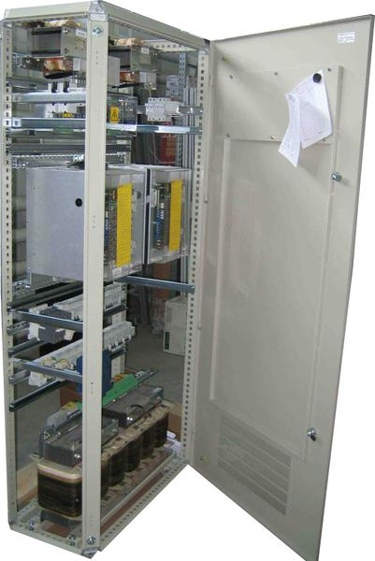
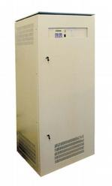
Автоматические зарядно‐подзарядные выпрямители серии ВТЗП 100/220-40/42

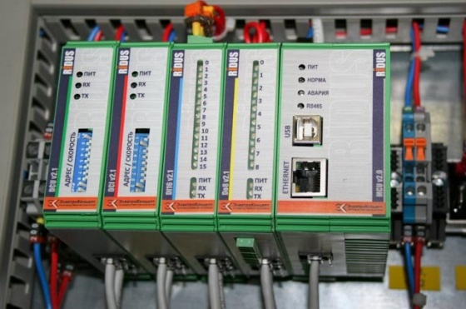
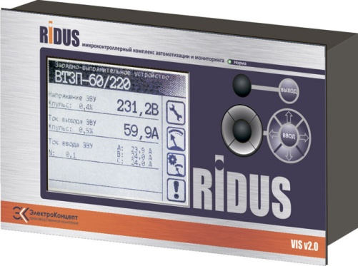
Микроконтроллерный комплекс автоматизации и мониторинга RIDUS

Назначение:
Микроконтроллерный комплекс RIDUS может применяться практически с любым типом электрооборудования как для сетей постоянного, так и для сетей переменного тока.

Особенности и преимущества:
- В режиме реального времени отслеживает состояние и параметры сети и оборудования, предоставляя информационный срез в любой момент времени.
- Самостоятельно решает задачи управления, определенные на этапе проектирования и конструирования, не привлекая ресурсы системы управления верхнего уровня.
- Своевременно предупреждает о возможности возникновения аварийных ситуаций, о необходимости вмешательства персонала для устранения возникших неисправностей и т.д.
2.3. Стеллажи для аккумуляторной батареи.
Согласно общего сейсмического районирования территории РФ, аккумуляторная батарея размещается в зоне интенсивности 7 (семь) баллов. В связи с этим, аккумуляторы должны быть сейсмостойкими (механически прочными) и выполнять свои функции во время и после прохождения сейсмических воздействий. Сейсмостойкость аккумуляторов обеспечивается при условии установки и крепления их в сейсмостойких стеллажах.

Сейсмоустойчивые стеллажи EQ-PGT Сейсмоустойчивые стеллажи EQ-PGV
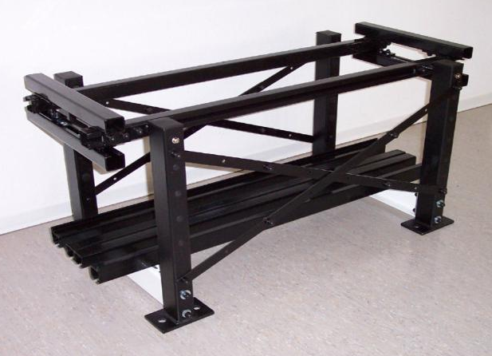
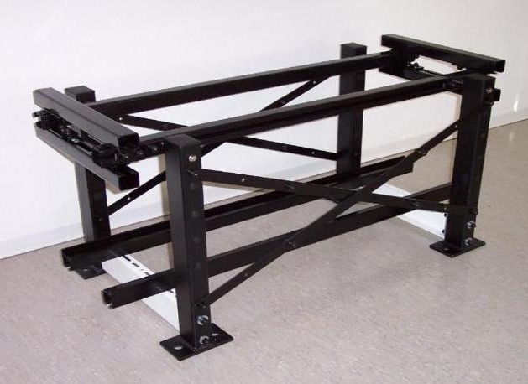
(однорядный) (двухрядный)
2.4. Основные технические характеристики для проведения расчета аккумуляторной
батареи и зарядных устройств:
Наименование характеристик | Показатели

Характеристики нагрузки:
Номинальное напряжение на нагрузке, В | 220
Допустимый диапазон напряжения на шинах питания цепей управления в ЩПТ, В | от 220 до 240
Допустимый диапазон напряжения на шинах питания силовых цепей в ЩПТ, В | от 272,8 до 279

Характеристики рабочего (нормального) режима:
Установившийся ток, потребляемый постоянной нагрузкой, А | 18
Максимальный ток кратковременной толчковой нагрузки, А | 296
Максимальная продолжительность толчковой нагрузки, сек | 5

Характеристики аварийного режима:
Установившийся ток, потребляемый постоянной нагрузкой, А | 18
Нормируемая продолжительность аварийного режима, ч | 2
Максимальный ток кратковременной толчковой нагрузки, А | 25
Максимальная продолжительность толчковой нагрузки, сек | 5
Момент появления толчковой нагрузки в аварийном режиме | в начале и в конце

Характеристики используемых АБ, ЗУ и схемы постоянного тока
Тип АБ / емкость АБ | СК-16 / 576
Количество элементов в АБ, шт | 128
Номер элемента, от которого запитана постоянная нагрузка (цепи управления) в рабочем режиме | 100 (108)
Номер элемента, от которого запитана толчковая нагрузка (силовые цепи) в рабочем режиме | 124
Полюс АБ, с которого начинается нумерация элементов | «+ плюс»
Тип питающей сети подзарядного устройства | 3×380
Тип зарядного устройства | ВАЗП-380/220-40/80-УХЛ4-1

Характеристики аккумуляторного помещения и кабелей/шин
Средняя температура в летний период, °С | +25
Средняя температура в зимний период, °С | +19
Длина, марка и сечение кабеля от ЩПТ до АБ, м | 25
Длина, марка и сечение кабеля от ЩПТ до ЗУ, м | 10
План помещения:
2.5. Требования к закупаемой продукции:
Исполнитель гарантирует Заказчику, что приобретенное им оборудование соответствует техническим характеристикам оборудования и отвечает требованиям заявленным в техническом задании. Оборудование должно быть выполнено согласно ТУ Vb/EQ/АЭС-2011 (для аккумуляторной батареи Vb-2311+), ТУ 3416-001-84991183-08 (для автоматических зарядно‐подзарядных выпрямителей серии ВТЗП 100/220-40/42) или эквивалент (только после обязательного согласования эквивалента с Заказчиком в строгом соответствии с данными приведёнными в Т.З.). Продукция должна иметь сертификат соответствия, разрешение на применение на территории РФ, гарантию качества, требуемые технические характеристики, согласно технического задания, документацию на русском языке.
Требования к аккумуляторной батарее:
- Основные параметры и размеры:
Поставщик гарантирует, что основные электрические и массо-габаритные характеристики аккумуляторов должны соответствовать значениям, указанным в таблице:
Тип  аккумулятора | Номинальная  емкость,  Ач | Номинальное  напряжение,  В | Вес с  электролитом,  кг | Вес  электролита,  кг | Габаритные размеры,  мм |  |  | Кол-во борнов
 |  |  |  |  | длина,  Д | ширина,  Ш | высота,  В | Кол-во борнов
Vb 2311+ | 550 | 2 | 52,9 | 13,4 | 188 | 266 | 440 | 2
При поставке аналога:
- Поставщик гарантирует совместимость поставляемых стеллажей и элементов аккумуляторной батареи.
- Тип аккумуляторной батареи, ее электрические и массо-габаритные характеристики должны быть согласованы с Заказчиком.
- Количество поставляемого электролита должно быть согласовано с Заказчиком.
- Требования к конструкции:
Аккумуляторы должны быть герметизированы в выводах и в соединениях крышки с корпусом, и должны выдерживать давление повышенное или пониженное по сравнению с атмосферным на 20 кПа (150мм рт.ст.) при температуре +25 (±10°С).
Аккумуляторы должны выпускаться в корпусах из прозрачной или полупрозрачной ударопрочной пластмассы. Не допускается повреждение выводов, наличие трещин и сколов на крышке и корпусе. Конструкция аккумулятора должна обеспечивать визуальный контроль уровня электролита.
Конструкция аккумуляторов при их применении в условиях, оговоренных заводской инструкцией, должна обеспечивать взрыво- и пожаробезопасность.
Степень защиты аккумуляторов должна быть не ниже IP55 по ГОСТ 14254.
- Требования к условиям эксплуатации и стойкости к внешним воздействующим факторам:
Аккумуляторы должны быть предназначены для круглосуточной эксплуатации в составе системы собственных нужд подстанции как элемент системы аварийного электроснабжения.
Аккумуляторы должны иметь климатическое исполнение УХЛ и О категории размещения 4.2. по ГОСТ 15150-69.
Аккумуляторы должны иметь механическое исполнение М7 по ГОСТ 17516.1.
- Требования к электрическим параметрам:
Емкость аккумуляторов при температуре окружающего воздуха +20°С и начальной плотности электролита 1,24 (±0,01) г/см³ должна соответствовать значениям указанным в таблице:
Тип  аккумулятора | Конечное напряжение разряда U_{к}=1,8 В/элемент
Тип  аккумулятора | 10 ч |  | 5 ч |  | 3 ч
Тип  аккумулятора | Емкость  (Ач) | Ток разряда  (А) | Емкость  (Ач) | Ток разряда  (А) | Емкость  (Ач) | Ток разряда  (А)
Vb 2311+ | 559 | 55,9 | 500 | 100 | 447 | 149
Тип  аккумулятора | Конечное напряжение разряда U_{к}=1,75 В/элемент
Тип  аккумулятора | 1 ч |  | 30 мин |  | 10 мин
Тип  аккумулятора | Емкость  (Ач) | Ток разряда  (А) | Емкость  (Ач) | Ток разряда  (А) | Емкость  (Ач) | Ток разряда  (А)
Vb 2311+ | 316 | 316 | 246 | 492 | 136 | 814
При поставке аналога:
- Тип аккумуляторной батареи и ее электрические параметры должны быть согласованы с Заказчиком.
- Поставщик гарантирует, что электрические параметры АБ будут не менее, указанных в таблице.
Токи разряда (А) при U_{к}=1,60 В/элемент:
 | 30 с | 1 мин | 2 мин | 3 мин | 5 мин | 7 мин | 10 мин | 15 мин | 20 мин | 30 мин | 1 ч | 2 ч | 3 ч | 4 ч | 5 ч | 6 ч | 8 ч | 10 ч
Vb 2311+ | 1650 | 1562 | 1463 | 1386 | 1210 | 1111 | 946 | 770 | 651 | 502 | 321 | 201 | 150 | 119 | 101 | 85,8 | 67,1 | 55,9
Токи разряда (А) при U_{к}=1,70 В/элемент:
 | 30 с | 1 мин | 2 мин | 3 мин | 5 мин | 7 мин | 10 мин | 15 мин | 20 мин | 30 мин | 1 ч | 2 ч | 3 ч | 4 ч | 5 ч | 6 ч | 8 ч | 10 ч
Vb 2311+ | 1265 | 1232 | 1188 | 1122 | 1045 | 968 | 862 | 737 | 631 | 497 | 321 | 201 | 150 | 119 | 101 | 85,8 | 67,1 | 55,9
Токи разряда (А) при U_{к}=1,80 В/элемент:
 | 30 с | 1 мин | 2 мин | 3 мин | 5 мин | 7 мин | 10 мин | 15 мин | 20 мин | 30 мин | 1 ч | 2 ч | 3 ч | 4 ч | 5 ч | 6 ч | 8 ч | 10 ч
Vb 2311+ | 825 | 825 | 792 | 781 | 770 | 726 | 682 | 605 | 550 | 473 | 312 | 200 | 149 | 118 | 100 | 85,8 | 67,1 | 55,9
Токи разряда (А) при U_{к}=1,83 В/элемент:
 | 30 с | 1 мин | 2 мин | 3 мин | 5 мин | 7 мин | 10 мин | 15 мин | 20 мин | 30 мин | 1 ч | 2 ч | 3 ч | 4 ч | 5 ч | 6 ч | 8 ч | 10 ч
Vb 2311+ | 715 | 715 | 715 | 671 | 660 | 638 | 598 | 550 | 506 | 429 | 304 | 193 | 145 | 116 | 99,0 | 85,4 | 67,1 | 55,0
Токи разряда (А) при U_{к}=1,85 В/элемент:
 | 30 с | 1 мин | 2 мин | 3 мин | 5 мин | 7 мин | 10 мин | 15 мин | 20 мин | 30 мин | 1 ч | 2 ч | 3 ч | 4 ч | 5 ч | 6 ч | 8 ч | 10 ч
Vb 2311+ | 638 | 638 | 638 | 609 | 594 | 570 | 537 | 497 | 462 | 396 | 290 | 189 | 143 | 114 | 96,8 | 83,8 | 66,0 | 54,6
Токи разряда (А) при U_{к}=1,87 В/элемент:
 | 30 с | 1 мин | 2 мин | 3 мин | 5 мин | 7 мин | 10 мин | 15 мин | 20 мин | 30 мин | 1 ч | 2 ч | 3 ч | 4 ч | 5 ч | 6 ч | 8 ч | 10 ч
Vb 2311+ | 561 | 561 | 561 | 550 | 528 | 499 | 473 | 444 | 418 | 363 | 275 | 186 | 141 | 112 | 94,6 | 82,5 | 64,9 | 53,9
Токи разряда (А) при U_{к}=1,90 В/элемент:
 | 30 с | 1 мин | 2 мин | 3 мин | 5 мин | 7 мин | 10 мин | 15 мин | 20 мин | 30 мин | 1 ч | 2 ч | 3 ч | 4 ч | 5 ч | 6 ч | 8 ч | 10 ч
Vb 2311+ | 429 | 429 | 429 | 429 | 407 | 396 | 385 | 356 | 345 | 321 | 242 | 171 | 132 | 109 | 90,2 | 79,2 | 62,7 | 51,7
При поставке аналога:
1. Поставщик гарантирует, что токи разряда элементов будут не менее, указанных в таблицах.
Внутреннее сопротивление и ток короткого замыкания полностью заряженных аккумуляторов при температуре +20 (±5)°С должны соответствовать значениям, приведенным в таблице:
Тип  аккумулятора | Внутреннее сопротивление,  мОм/элемент | Ток короткого замыкания,  I, кA
Vb 2311+ | 0,23 | 9,229
При поставке аналога:
- Поставщик гарантирует, что внутреннее сопротивление и ток короткого замыкания аккумуляторной батарее будет соответствовать данным, указанным в таблице.
- Требования охраны окружающей среды:
При эксплуатации аккумуляторы не должны выделять вредных веществ в воздух рабочей зоны в концентрациях, превышающих предельно допустимые нормы (ПДК) по ГОСТ 12.1.005.
- Гарантия поставщика:
Поставщик гарантирует, что средний срок службы аккумуляторов при соблюдении условий сопроводительной эксплуатационной документации при температуре + 20°С (срок до отдачи не менее 80% номинальной емкости) должен составлять не менее 25 лет.
Поставщик гарантирует, что гарантийный срок службы аккумуляторов должен быть не менее 5 лет (60 месяцев) со дня ввода в эксплуатацию.
Поставщик гарантирует, что расходы, связанные с устранением недостатков оборудования в течение гарантийного срока возлагаются на Поставщика.
Требования к зарядно-подзарядным устройствам:
- Требования к техническим характеристикам:
Наименование параметра | Ед. изм. | Значение параметра
Система питания от сети |  | 3-фазная без N
Входное линейное напряжение | В | 380 ± 15 %
Частота питающей сети | Гц | 50 ± 5 %
Номинальное выходное напряжение | В | 220
Диапазон регулирования выходного напряжения: | В | 150 – 270
Стабильность выходного напряжения при ± 10 % колебаниях сетевого напряжения и 10‐100 % изменениях нагрузки | % | ≤ 1
Пульсации выходного напряжения при работе на активную нагрузку с отключенной аккумуляторной батареей | % | ≤ 1
Длительный ток нагрузки | А | 25\40\60\80\100\160\200
Ограничение выходного тока | % | 105
Вольтамперная характеристика |  | UI
Коэффициент полезного действия | % | > 85
Способ обслуживания |  | Односторонний
Степень защиты, по ГОСТ 14254‐80 |  | IP20
Охлаждение |  | Естественная вентиляция
Режим работы |  | Непрерывный
Рабочий диапазон температур | °С | 0 – 45
Влажность окружающей среды (без конденсации) | % | < 95
Габаритные размеры высота, ширина, глубина | мм | 2000, 800, 600
Срок службы лет | Не менее | 20
При поставке аналога:
- Тип зарядного устройства и его технические характеристики должны быть согласованы с Заказчиком.
- Поставщик гарантирует, что технические характеристики зарядного устройства будут соответствовать данным, указанным в таблице.
- Требования к функциональным особенностям:
- компенсация выходного напряжения в зависимости от температуры содержания АБ;
- аварийная сигнализация, разъемы подключения внешней сигнализации;
- средства измерения напряжения и токов нагрузки;
- контроль минимального и максимального значения выходного напряжения;
- контроль сопротивления изоляции полюсов;
- жидкокристаллический блок управления RIDUS.
- Требования к маркировке:
Маркировка ВТЗП наносится на этикетку по ГОСТ 18620.
Маркировка ВТЗП содержит следующие данные:
– условное обозначение ВТЗП;
– заводской номер ВТЗП по системе нумерации предприятия‐изготовителя;
– тип, напряжение и частота питающей сети;
– масса изделия;
– обозначение степени защиты оболочки по ГОСТ 14254;
– обозначение технических условий;
– дата изготовления.
Маркировка проводов выполнена согласно схеме электрической принципиальной.
3. Требования к потенциальному участнику:
Наличие собственной производственной базы или предоставить документ о законном представительстве завода-изготовителя, опыт на рынке поставки подобного оборудования более трёх лет. Поставщик обязан предоставить документ, подтверждающий полномочия поставки, либо авторизацию или свидетельство изготовителя и т.д. Транспортные расходы возлагаются на Поставщика.
4. Ответственность поставщика:
Качество и комплектность оборудования должны соответствовать назначению оборудования, требованиям, предъявляемых к техническим характеристикам, а также действующим в РФ стандартам и техническим условиям приведённым выше в Т.З. Оборудование должно быть новым (не позднее 2011-2012 года выпуска), не используемым ранее, не допускается поставка выставочных образцов, а также оборудования собранного из восстановленных узлов и агрегатов.

5. Требования к количеству и комплектации поставляемого товара
5.1. Согласно приложения № 1 к договору (спецификация).

6. Требования к сроку (периодичности) поставки товара
6.1. Оборудование поставляется Заказчику не позднее 120 (ста двадцати) календарных дней со дня подписания договора с правом досрочной отгрузки.

7. Требования к упаковке, отгрузке и поставке товара
7.1. Поставка оборудования производится в невскрытой заводской упаковке, с маркировкой данного оборудования, с приложением упаковочного листа.
7.2. Аккумуляторы поставляются Исполнителем сухозаряженными (электролит поставляется в комплекте). Транспортирование аккумуляторов производится в вертикальном положении в упаковке предприятия-изготовителя при температуре окружающего воздуха от – 40°С до + 50°С (условия транспортирования Ж согласно ГОСТ 23 216-78).
7.3. Транспортирование и хранение ВТЗП должно выполняться по ГОСТ 18142.1. Вид транспорта и условия транспортирования изделий в упаковке выбирается согласно ГОСТ 23216. Условия транспортирования и хранения в части воздействия механических факторов Л по ГОСТ 23216, а в части воздействия климатических факторов 8 (ОЖЗ) по ГОСТ 15150.
Упаковка обеспечивает защиту составных частей ВТЗП от механических перегрузок по ГОСТ 23216. Внутренняя упаковка выполнена по варианту ВУ–IIА–5 ГОСТ 23216. Исполнение упаковки по прочности и категории упаковки для условий хранения по ГОСТ 23216:
Условия хранения 1 по ГОСТ 15150.
Срок хранения ВТЗП в упаковке и консервации – 1 год.

8. Требования к месту поставки товара
8.1. Исполнитель обязан поставить оборудование по следующему адресу: Забайкальский край, г.Краснокаменск, ОАО «Приаргунское производственное горно-химическое объединение».

9. Требования к результатам работ
9.1. Результатом выполнения работ должна стать бесперебойная работа установленного оборудования в течение гарантийного срока, указанного в документации на данное оборудование.
9.2. Гарантийный срок на оборудование устанавливается заводом изготовителем не менее 60 месяцев.

